Управление образования администрации Озёрского городского округа
Муниципальное бюджетное учреждение дополнительного образования
«Дворец творчества детей и молодёжи»

Краткосрочная программа
организации каникулярного отдыха
«ИнтерАктивные каникулы»

Возраст участников программы: 7-9 лет
Срок реализации: 5 дней

Ирина Борисовна Компаниец,
педагог дополнительного образования

Озёрск
2024
Содержание
Пояснительная записка……………………………………………… | 3
Содержание программы…………………………………………….. | 5
Условия реализации программы…………………………………… | 10
Список информационных источников…………………………….. | 12
Приложения…………………………………….……………………. | 14

Пояснительная записка
«Волшебство – это вера в себя.
И когда тебе это удается,
то удается и все остальное»
Иоганн Вольфгант Гете
В системе непрерывного образования каникулы играют весьма важную роль для развития, воспитания и оздоровления детей. Воспитательная ценность системы каникулярного отдыха состоит в том, что она создает условия для педагогически целесообразного, эмоционально привлекательного досуга школьников, удовлетворения их потребностей и новизне впечатлений, творческой самореализации, общении и самодеятельности в разнообразных формах.
Весенние каникулы – это возможность для творческого развития детей, обогащения духовного мира и интеллекта ребенка, радость общения, творческие открытия, оригинальные идеи. Краткосрочная программа, реализуемая в лагере дневного пребывания насыщена разнообразными познавательными, игровыми и спортивно-оздоровительными мероприятиями и играми, которые способствуют активному отдыху, а главное формируют духовно-нравственную творческую личность. Особенность данной программы является модельный подход, когда основой смены становится моделируемый образ жизни участников, взятый из художественного произведения под задачу формирования ценностей – доброжелательных отношений, самоорганизации, творческого подхода к решению различных жизненных ситуаций.
Адресатами данной программы являются дети общеобразовательных организаций Озёрского городского округа в возрасте от 7 до 9 лет. Максимальное количество детей в одном отряде - 12 человек.
Форма образования – очная. Форма оплаты – внебюджет.
Срок реализации программы – 5 дней.
Режим дневного пребывания:
08:50 – 09:05 | общий сбор
09:05 – 09:15 | завтрак
09:30 – 10:00 | зарядка
10:15 – 11:00 | мастер-класс
11:10 – 12:10 | игровая программа
12:30 – 13:00 | обед
13:10 – 14:10 | игровая программа
14:15 – 15:00 | подведение итогов дня, уход домой
Содержание данной краткосрочной программы определяется тематикой каникул и постоянно обновляется. Занятия строятся по принципу свободы сотворчества – когда педагогически организованное общение с детьми помогает вовлечь их в процесс совместной созидательной деятельности.
Образовательная деятельность ведется педагогическими работниками Новогорненского филиала МБУ ДО «ДТДиМ» - «Дружба».
Цель программы: организация досуговой деятельности обучающихся в период весенних каникул, развитие художественно – творческих способностей детей.
Задачи программы:
- Организация полноценного отдыха детей, через разнообразную досуговую деятельность;
- Сохранение непрерывности воспитательного и образовательного процесса в весенний каникулярный период;
- Раскрытие творческого потенциала обучающихся;
- Развитие познавательной активности, творческого потенциала каждого ребёнка;
- Формирование интереса к различным видам деятельности;
- Сплочение детского коллектива в совместной творческой деятельности, воспитание потребности помогать другим.
Планируемые результаты
- Внедрение эффективных форм организации отдыха и занятости детей в каникулярный период времени.
- Улучшение психологической и социальной комфортности в едином воспитательном пространстве филиала.
- Развитие творческой активности каждого ребенка.
- Укрепление связей между разновозрастными группами детей.
- Творческий рост детей и педагогов.

Содержание программы
Период реализации тематической смены: весенние каникулы 2024г.
Тема каникулярной смены: «Школа чародейства и волшебства»
Легенда каникулярной смены:
Давным-давно 4 великих волшебника Годрик Гриффиндор, Пенелопа Пуффендуй, Кандида Когтевран и Салазар Слизерин основали школу чародейства и волшебства Хогвартс, а вместе с ней и 4 основных факультета: Гриффиндор, Когтевран, Пуффендуй и Слизерин. Волшебники и волшебницы со всех уголков мира учатся здесь основам волшебства, зельеварения, трансфигурации и ухода за магическими существами.
Однако Хогвартсу грозит опасность. В волшебном мире творит зло темный волшебник, потомок самого Лорда Волан де Морта — Питер Реддл. Он хочет разрушить школу и избавить ее от юных магов и колдуний, чтобы править миром в одиночку!
Но мы можем этому помешать! Можем спасти нашу любимую школу чародейства и волшебства!
Помимо этого, мы изучим основы магии, правила пользования волшебной палочкой, несколько универсальных заклинаний, исследуем Хогвартс вдоль и поперек и погрузимся во все тайны и загадки волшебного мира.
Герои смены: Профессора – педагоги, организаторы, воспитатели, Волшебницы – педагоги дополнительного образования.
Логика развития содержания по этапам:
Данная программа «Школа чародейства и волшебства» дает возможность наблюдать, изучать и индивидуально корректировать нравственные понятия детей, понятия, относящиеся к общечеловеческим ценностям. Разнообразные мероприятия и мастер-классы развивают интеллект, социальные и коммуникативные навыки, творческие способности.
В течение недели ребята будут играть в различные игры, направленные на общее развитие и расширение кругозора. У каждого участника интерактивных каникул будет возможность научиться чему-то новому и интересному.
В программу включены спортивные и танцевальные мероприятия для физического развития юных волшебников. Эти занятия помогут детям бодро и весело провести время, поиграть в командные игры, подвигаться и поднять себе настроение в компании наших опытных и заботливых педагогов – «профессоров».
Таблица 1
Ключевые активности
Вид деятельности,  название активности | Краткое описание
Игровая программа «Распределяющая шляпа» | Мероприятие направлено на развитие креативности, коммуникабельности, командную работу и командообразование
Интеллектуальная игра "История магии" | Мероприятие направлено на знакомство с персонажами произведений Дж. К. Роулинг. В процессе игры у детей расширяется кругозор, развивается наблюдательность и аналитическое мышление
Игровая программа «Тайна хранителя книг» | Игра направлена на формирование знаний по технике безопасности, развитие самостоятельности в преодолении трудностей, сплочение коллектива.  Концепт-идея игры: путешествие персонажей к определённой цели через преодоление трудностей
Чемпионат по трансфигурации «Фамильяр» | Чемпионат по легоконструированию направлен на то, чтобы через развитие конструктивных навыков приобщить детей к творчеству.
Квест-игра «Турнир трех талантов» | Игра направлена на формирование силы, ловкости, отваги, развитие самостоятельности в преодолении трудностей, сплочение коллектива.  Концепт-идея игры: путешествие персонажей к определённой цели через преодоление трудностей
Познавательная викторина «Магические миры» | Мероприятие направлено на развитие креативности, коммуникабельности, командную работу и командообразование. Дидактическое обеспечение: настольные игры
Игровая программа «Музыкальные лабиринт» | Мероприятие направлено на знакомство с волшебной музыкой сказки. В процессе игры у детей расширяется кругозор, развивается наблюдательность и аналитическое мышление
Танцевальная дуэль «Держи ритм» | Хореография для младших школьников преподносится в доступной и увлекательной форме. Дети выполняют упражнения, направленные на гармоничное развитие всех групп мышц. Кроме того, занимаясь с другими ребятами, ребенок развивает и свои коммуникативные навыки
Квест-игра «Магический экспресс» | Игра направлена на формирование знаний о дружбе и взаимовыручки, развитие самостоятельности в преодолении трудностей, сплочение коллектива.  Концепт-идея игры: путешествие персонажей к определённой цели через преодоление трудностей
Занятие по декоративно-прикладному творчеству | Занятие, направленное на обогащение творческого стремления детей изучать новое, хорошо забытое старое, ремесло. Развивает в детях нестандартность мышления, свободу, раскрепощенность, индивидуальность, умение всматриваться и наблюдать

Таблица 2
Расписание активностей
День 1 «Знакомство со школой» - 25.03.2024
Время | Группа 1
09:00 | Общий сбор
09:05-09:15 | «Заряд волшебства» (утренняя разминка)
09:30-10:00 | «Одним волшебством сыт не будешь!» Завтрак
10:15-11:00 | Игровая программа «Распределяющая шляпа» (Бихерт И.А.)
11:10-12:10 | Занятие по декоративно-прикладному творчеству  «Эмблема Школы волшебства» (Андреева Н.В,)
12:30-13:00 | «Одним волшебством сыт не будешь!» Обед
13:10-14:10 | Интеллектуальная игра "История магии" (Поенару А.Э.)
14:15-14:55 | «Чудеса без волшебства»  (деятельность в группах под руководством закрепленного за группой педагога: подготовка к заключительному мероприятию)
14:55-15:00 | Подведение итогов дня, уход домой
15:00-15:30 | Планерка для педагогов, подведение итогов дня
День 2 «Тайна хранителя книг» - 26.03.2024
Время | Группа 1
09:00 | Общий сбор
09:05-09:15 | «Заряд волшебства» (утренняя разминка)
09:30-10:00 | «Одним волшебством сыт не будешь!» Завтрак
10:15-11:00 | Занятие по декоративно-прикладному творчеству  «Волшебная палочка» (Яминова Л.А.)
11:10-12:10 | Игровая программа «Тайна хранителя книг» (Максимова Е.В.)
12:30-13:00 | «Одним волшебством сыт не будешь!» Обед
13:10-14:10 | Чемпионат по трансфигурации «Фамильяр» (Меркушева Т.В.)
14:15-14:55 | «Чудеса без волшебства»  (деятельность в группах под руководством закрепленного за группой педагога: подготовка к заключительному мероприятию)
14:55-15:00 | Подведение итогов дня, уход домой
15:00-15:30 | Планерка для педагогов, подведение итогов дня
День 3 «Турнир трех талантов» - 27.03.2023
Время | Группа 1
09:00 | Общий сбор
09:05-09:15 | «Заряд волшебства» (утренняя разминка)
09:30-10:00 | «Одним волшебством сыт не будешь!» Завтрак
10:15-11:00 | Занятие по декоративно-прикладному творчеству  «Почтовая сова» (Дубняк Н.В.)
11:10-12:10 | Квест-игра «Турнир трех талантов!» (Максимова Е.В.)
12:30-13:00 | «Одним волшебством сыт не будешь!» Обед
13:10-14:10 | Познавательная викторина «Магические миры» (Большакова Е.Г.)
14:15-14:55 | «Чудеса без волшебства»  (деятельность в группах под руководством закрепленного за группой педагога: подготовка к заключительному мероприятию)
14:55-15:00 | Подведение итогов дня, уход домой
15:00-15:30 | Планерка для педагогов, подведение итогов дня
День 4 «Зачарованные лабиринты» - 28.03.2024
Время | Группа 1
09:00 | Общий сбор
09:05-09:15 | «Заряд волшебства» (утренняя разминка)
09:30-10:00 | «Одним волшебством сыт не будешь!» Завтрак
10:15-11:00 | Занятие по изобразительному творчеству  «Магия дракона» (Большакова Е.Г.)
11:10-12:10 | Танцевальная дуэль  «Держи ритм» (Костромина Н.А.)
12:30-13:00 | «Одним волшебством сыт не будешь!» Обед
13:10-14:10 | Игровая программа «Музыкальный лабиринт» (Меркушева Т.В.)
14:15-14:55 | «Чудеса без волшебства»  (деятельность в группах под руководством закрепленного за группой педагога: подготовка к заключительному мероприятию)
14:55-15:00 | Подведение итогов дня, уход домой
15:00-15:30 | Планерка для педагогов, подведение итогов дня
День 5 «Выпускной бал» - 29.03.2024
Время | Группа 1
09:00 | Общий сбор
09:05-09:15 | «Заряд волшебства» (утренняя разминка)
09:30-10:00 | «Одним волшебством сыт не будешь!» Завтрак
10:15-11:00 | Занятие по декоративно-прикладному творчеству  «Волшебная шляпа» (Андреева Н.В.)
11:10-12:10 | Квест-игра «Магический экспресс» (Яминова Л.А.)
12:30-13:00 | «Одним волшебством сыт не будешь!» Обед
13:10-14:10 | Игровая программа «Бал выпускников» (Бихерт И.А., Поенару А.Э)
14:15-14:55 | «Чудеса без волшебства»  (деятельность в группах под руководством закрепленного за группой педагога: подведение итогов, вручение памятных призов)
14:55-15:00 | Подведение итогов дня, уход домой
15:00-15:30 | Планерка для педагогов, подведение итогов дня

Условия реализации программы
Материально-техническое обеспечение.
Программа реализуется на площадке Новогорненского филиала МБУ ДО «ДТДиМ»- «Дружба». Кабинеты и помещения для образовательной и досуговой деятельности (для занятий декоративно-прикладным творчеством, эстрадным вокалом и хореографией; массовых мероприятий) должны соответствовать санитарным правилам и технике безопасности.
Перечень оборудования: музыкальные центры, активные колонки, бутафория (по теме программы), игровой инвентарь, канцелярские принадлежности, материалы для занятий декоративно-прикладным творчеством.
Питание детей организовано в МБУ СОШ №41, обеденный зал рассчитан на 40 мест. Питание 2-х разовое: завтрак и обед.
Кадровое обеспечение программы:
- координатор – обеспечивает функционирование деятельности по программе;
- бухгалтер – организует оформление и заключение договоров, сбор денежных средств;
- педагоги-организаторы – организуют досуг детей;
- педагоги дополнительного образования – организуют работу творческих мастерских.
Методическое обеспечение.
Перечень ОМК к программе:
1. Краткосрочная программа организации каникулярного отдыха детей «ИнтерАктивные каникулы».
2. Методические разработки: сценарии, конспекты занятий, протоколы соревнований.
3. Диагностический инструментарий: опросники, анкеты.
4. Инструктажи и журналы по технике безопасности.
5. Картотека мультфильмов, документальных и художественных фильмов.
6. Настольные игры.
Реализация программы предполагает использование различных методов, форм и технологий.
Методы работы: теоретические, словесные, визуальные, творческие, иллюстративные, игровые, метод театрализации.
В числе форм досуговых мероприятий выделяются:
- игровые – в них преобладают разнообразные игры: подвижные, интеллектуальные, игры-драматизации, аттракционы, аукционы;
- конкурсно-развлекательные, состоящие из разнообразных конкурсов, позволяющих выделить лидирующих участников или целые группы в какой-либо области знаний или общественно-полезной деятельности;
- шоу-программы, состоящие из зрелища, пластики, танцев, показа мод, концертных номеров, клоунады, музыки, светового оформления;
- рекреационно-оздоровительные, включающие методы биоэнергетического оздоровления, восточные оздоровительные системы, шейпинги, музыкотерапию, арт-терапию, диалоготерапию;
- информационно-дискуссионные, включающие новую и значимую для аудитории информацию, побуждающую к спору, дискуссии, размышлению;
- праздничные программы, органически сочетающие в себе многообразие содержания и средств художественного воздействия на разновозрастную аудиторию;
- профилактико-коррекционные программы, содержание которых имеет педагогическую направленность и способствует регуляции психического состояния людей;
- спортивно-развлекательные программы – игры, шуточные поединки, веселые старты, комбинированные эстафеты, спортивные конкурсы.
Педагогические технологии: проектные, здоровьесберегающие, технология коллективной творческой деятельности, технология творческой мастерской и технология наставничества.
Результативности программы определяется индикативными показателями.
Таблица 3
Индикативные показатели результатов реализации программы
Планируемый результат | Индикативные показатели
 | количественные | качественные
Апробация форм организации отдыха и занятости детей в каникулярное время | Количество форм организации отдыха и занятости детей в каникулярное время | Повышение эффективности организации отдыха и занятости детей в каникулярное время
Раскрытие творческого потенциала и познавательной активности участников программы | Количество мероприятий, связанных с творческой и познавательной деятельностью.  Количество детей, принявших участие в мероприятиях | Активное участие детей в игровой модели и во всех мероприятиях программы, наличие устойчивого интереса к содержанию каждого игрового этапа.  Положительные отзывы детей и родителей

Диагностика результатов программы осуществляется с помощью опросов детей и их родителей, наблюдений и бесед (приложение 1). Опрос может проводиться с использованием google-форм, мессенджеров, группы в социальной сети VK: https://vk.com/club185781655

Список информационных источников

Федеральный закон от 24.07.1998 №124-ФЗ «Об основных гарантиях прав ребенка в Российской Федерации» (в редакции от 27.12.2018 №562-ФЗ)
- Федеральный закон от 29 декабря 2010 г. N 436-ФЗ «О защите детей от информации, причиняющей вред их здоровью и развитию»;
- Федеральный закон от 21 декабря 1996 г. N 159-ФЗ «О дополнительных гарантиях по социальной поддержке детей-сирот и детей, оставшихся без попечения родителей»;
- Федеральный закон от 29 декабря 2012 г. N 273-ФЗ «Об образовании в Российской Федерации»;
- Федеральный закон от 4 декабря 2007 г. N 329-ФЗ «О физической культуре и спорте в Российской Федерации»;
- Федеральный закон № 465-ФЗ «О внесении изменений в отдельные законодательные акты Российской Федерации в части совершенствования государственного регулирования организации отдыха и оздоровления детей» (в редакции от 28.12.2016);
- Распоряжение Правительства Российской Федерации от 4 сентября 2014 г. № 1726-р «Концепция развития дополнительного образования детей»
- Распоряжение Правительства Российской Федерации от 29 мая 2015 г. № 996-р об утверждении стратегии развития воспитания в Российской Федерации на период до 2025 года;
- Национальный стандарт Российской Федерации ГОСТ Р 54605-2011 "Туристские услуги. Услуги детского и юношеского туризма. Общие требования", утвержденный приказом Росстандарта от 8 декабря 2011 г. N 739-ст;
- Приказ Министерства образования и науки РФ от 9 ноября 2018 г. № 196 «Об утверждении порядка организации и осуществления образовательной деятельности по дополнительным общеобразовательным программам»;
- Приказ Министерства образования и науки Российской Федерации
от 13 июля 2017 г. № 656 «Об утверждении примерных положений об организациях отдыха детей и их оздоровления»;
- Приказ Федерального агентства по техническому регулированию и метрологии от 31 июля 2018 г. № 444-ст Национальный стандарт РФ ГОСТ Р 52887-2018 «Услуги детям в организациях отдыха и оздоровления» ;
- Приказ Министерства просвещения России № 702, Минэкономразвития России № 811 от 19 декабря 2019 г. «Об утверждении общих требований к организации и проведению в природной среде следующих мероприятий с участием детей, являющихся членами организованной группы несовершеннолетних туристов: прохождения туристских маршрутов, других маршрутов передвижения, походов, экспедиций, слетов и иных аналогичных мероприятий, а также указанных мероприятий с участием организованных групп детей, проводимых организациями, осуществляющими образовательную деятельность, и организациями отдыха детей и их оздоровления, и к порядку уведомления уполномоченных органов государственной власти о месте, сроках и длительности проведения таких мероприятий» (зарегистрирован в Минюсте России 16 апреля 2020 г. № 58115);
- Методические рекомендации по вопросам безопасности отдыха и оздоровления детей в организациях отдыха детей и их оздоровления, в том числе безопасности перевозок детей в организации отдыха детей и их оздоровления и обратно;
- Письмо Министерства образования РФ от 01.04.2014 № 09-613 «О направлении методических рекомендаций» (вместе с «Рекомендациями по примерному содержанию образовательных программ, реализуемых в организациях, осуществляющих отдых и оздоровление детей»).
- Письмо Министерства образования и науки РФ от 18 ноября 2015 г. № 09-3242 «О направлении информации» «Методические рекомендации по проектированию дополнительных общеразвивающих программ (включая разноуровневые программы)»;
- Письмо Министерства образования и науки Российской Федерации от 31 марта 2011 г. N 06-614 "О направлении рекомендаций по порядку проведения смен в учреждениях отдыха и оздоровления детей и подростков"
- Письмо Министерства образования и науки РФ от 14.04.2011 №МД-463/06 «О рекомендациях по организации детского оздоровительного отдыха»;
- Приложение к письму Минобрнауки России от 26 октября 2012 г. № 09-260. «Методические рекомендации по организации отдыха и оздоровления детей (в части создания авторских программ работы педагогических кадров)»;
- Письмо Минобрнауки России Пз-818/09 от 20.07.2017 «Методические рекомендации по обеспечению оздоровления и отдыха детей»;
- Письмо Министерства образования и науки РФ от 10.05.2018 № Пз -719/09 «О направлении методических рекомендаций»;
- Письмо Министерства образования и науки РФ ПЗ-713/09 от 10.05.2018 «Об организации отдыха и оздоровления детей, находящихся в трудной жизненной ситуации»;
- Постановление № 2975 от 29.11.2019 «Об утверждении муниципальной программы «Развитие образования в Озерском городском округе» на 2019-2024 годы» подпрограмма 2 «Организация отдыха, оздоровления детей и подростков Озерского городского округа»;
- Постановление №771 от 18.03.22г. «Об организации отдыха и оздоровления детей в каникулярный период 2022 года»;
- Муниципальное задание №312/37 на 2022 год и на плановый период 2023 и 2024 годов (реализация отдыха детей и молодёжи);
- Кальницкая Т.С. Примерная структура программы летней смены детского оздоровительного лагеря. (Методические рекомендации центра воспитания и дополнительного образования ГОУДПО «КРИРО») – 2016г;
- Рямова Е.В. Программы детского отдыха: нормативно-правовое обеспечение и проектирование. ГБУ «Метеор» – 2016;
Приложение 1
Диагностический инструментарий
Диагностика осуществляется в несколько этапов:
- на начальном этапе будет происходить сбор данных о мотивации детей к занятиям, о направленности интересов и способностей детей (беседа, анкеты, игры, включенное наблюдение);
- промежуточная диагностика позволяет скорректировать процесс реализации программы с помощью аналогий и ассоциаций «Мой портрет», «Я вчера-сегодня-завтра» и других;
- итоговая диагностика позволяет оценить результативность программы (опрос, рефлексия, анкеты родителей).
Анкета «Мои ожидания»
- Как тебя зовут?

2. Смог(ла) ли ты завести друзей в своем отряде?
А) да
Б) не так много, как хотелось бы
В) нет.

3. Сложились ли у тебя доброжелательные отношения с педагогами в отряде?
А) да
Б) не очень доброжелательные
В) затрудняюсь ответить
Г) нет

4. Что тебе запомнилось из жизни нашего отряда больше всего?

5. Какие мероприятия были для тебя были наиболее интересны?

6. Что тебя больше всего порадовало, а что огорчило в лагере?

7. С каким настроением ты покидаешь лагерь?
А) с веселым, радостным, светлым
Б) немного грустно, но есть, что вспомнить

Рефлексия – обратная связь
- Хотелось бы тебе еще раз поучаствовать в «ИнтерАктивных каникулах»?
a. да
б. нет

- Интересно ли тебе было на проекте «ИнтерАктивные каникулы»? Оцени по пятибалльной шкале.
1 2 3 4 5

- Что для тебя было самым интересным?
a. конкурсы
б. игры
в. занятия
г. другое _______________________________________________________

- Твои впечатления о проекте «ИнтерАктивные каникулы» одним словом_______________________________________________________________

- Твои пожелания________________________________________________

Анкета для родителей

Уважаемый родитель! Пожалуйста, отметьте насколько Вы согласны с утверждениями. Ваши ответы помогут сделать досуг детей следующей смены ярче.

  - Досуг ребенка был организован профессионально
- да
- нет
- не знаю
  - Программа проекта была интересной
- да
- нет
- не знаю
  - Рекомендуете ли Вы «ИнтерАктивные каникулы» своим друзьям, знакомым?
- да
- нет
- не знаю
  - Из каких информационных источников вы узнали о проекте «ИнтерАктивные каникулы»?
- сайте ДТДиМ
- социальная сеть «Вконтакте»
- информацию получили в школе
- от знакомых или друзей ребёнка
- другое____________________________________________________
  - Ваши предложения по организации проекта «ИнтерАктивные каникулы» _________________________________________________________
Приложение 2
Примерный план подготовки тематической смены
проекта «ИнтерАктивные каникулы»

Название программы: _______________________________________________
Период проведения: ________________________________________________
Планируемое количество детей: ______________________________________

№ | Мероприятие | Срок | Ответственный | Исполнитель
1 | Разработка документации к проекту «ИнтерАктивные каникулы»: заявления, план-сетка, договор оказания услуг, смета, памятки родителям
 | Определение педагогического состава, привлеченного к реализации проекта: педагоги, занятые на группах, педагоги, проводящие занятия в рамках реализации проекта, педагоги – организаторы, проводящие игровые программы
 | Организация мероприятия по набору детей на проект «ИнтерАктивные каникулы»
 | Привлечение родителей в группу в социальной сети vk.com
 | Заключение договоров с законными представителями детей
 | Формирование списков групп-отрядов
 | Разработка и печать рекламных буклетов
 | Приобретение необходимых материалов для реализации проекта
2 | Разработка развлекательных мероприятий на период реализации проекта
 | Организационное совещание с заведующими отделов, с педагогами, привлеченными к реализации проекта
 | Подготовка журнала учета работы (дневник координатора)
 | Ведение журнала учета работы (дневник координатора)
 | Инструктаж по ТБ и ОТ
3 | Организация питания детей
4 | Организация работы гардероба, технического персонала
5 | Определение кабинетов для размещения групп-отрядов
6 | Оснащение кабинетов на период реализации проекта:  организация гигиенических процедур; канцелярские принадлежности; расстановка стульев по периметру кабинета; организация питьевого режима
7 | Организация и техническое сопровождение мероприятий проекта
 | Ежедневная линейка, зарядка (мраморный зал)
 | Игровые программы
 | Проведение ежедневных мероприятий в малом зале, большом или мраморном (согласно расписания мероприятий)
8 | Техническое сопровождение мероприятий в течение периода реализации проекта
9 | Информационное сопровождение деятельности в рамках проекта:  -фото, видеосъемка  -ведение группы в контакте  -пресс-релиз, пост-релиз  -статья на сайт Дворца, Управления образования Озерского городского округа
 | Ведение информационной вкладки на сайте учреждения

Приложение 3
Цифровые следы проекта

https://cloud.mail.ru/public/X2Yo/7VPJC6o4y
https://vk.com/interkanikuli?z=photo-176676174_457239762%2Falbum-176676174_00%2Frev

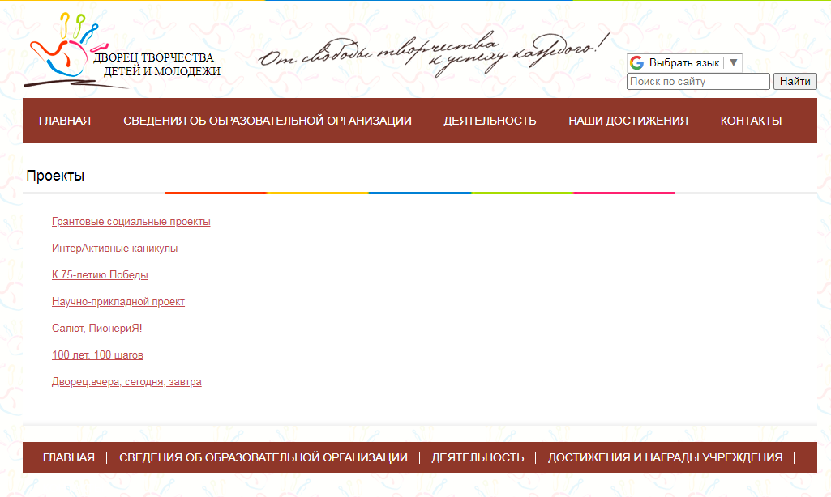
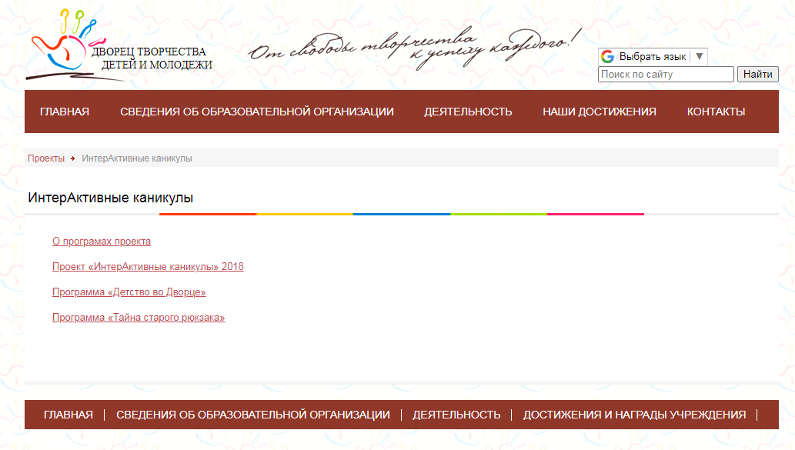
https://vk.com/public207379201?z=photo-157305282_457247940%2Fwall-207379201_25
https://cloud.mail.ru/public/Lg2G/pvvpanh5u
Приложение 4
Мониторинг реализации программы «ИнтерАктивные каникулы»
Количественные показатели
Период | Количество отрядов | Количество детей
Осень 2018 | 1 | 14
Весна 2019 | 1 | 14
Осень 2019 | 1 | 14
Осень 2020 | 1 | 14
Весна 2021 | 1 | 14
Осень 2021 | 1 | 14
Весна 2022 | 1 | 14
Осень 2022 | 1 | 14
Осень 2023 | 1 | 13

Качественные показатели

Приложение 5
Договор на организацию досуга

ДОГОВОР № _____
на организацию досуга

г. Озерск ____ __________2024 г.
Муниципальное бюджетное учреждение дополнительного образования «Дворец творчества детей и молодежи», именуемое в дальнейшем «Исполнитель», в лице директора Мухаметшина Рината Насибовича, действующего на основании Устава, с одной стороны, и гражданин(ка)___________________________________________именуемый(ая) в дальнейшем Родитель, являясь законным представителем ребенка _______________________(Потребитель), с другой стороны, вместе именуемые «Стороны», заключили настоящий договор о нижеследующем:
1. Предмет договора
1.1. По настоящему Договору Заказчик поручает, а Исполнитель принимает на себя обязательство оказать услуги по организации досуга в каникулярное время в объеме согласно проекту "Интерактивные каникулы" на базе Дворца творчества детей и молодежи, расположенного по адресу: Челябинская область, г. Озерск, п. Новогорный, ул. 8 Марта, 1.
1.2. Срок оказания услуг: с _______ по ______
2. Права и обязанности Сторон
2.1. Исполнитель обязан:
2.1.1. создать безопасные условия и обеспечить оказание качественных услуг, указанных в пункте 1.1 настоящего договора, в течение срока оказания услуг;
2.1.2. отвечать за жизнь и здоровье детей во время их пребывания в течение срока оказания услуг;
2.1.3. обеспечить защиту детей от информации, пропаганды и агитации, наносящих вред здоровью, их нравственному состоянию и духовному развитию;
2.1.4. незамедлительно ставить Родителя в известность обо всех обстоятельствах, препятствующих надлежащему исполнению условий настоящего договора;
2.2. Родитель обязан:
2.2.1. при заключении настоящего договора предоставить документы:
- паспорт Родителя;
- свидетельство о рождении ребенка.
2.2.2. принять и оплатить оказанные услуги в полном объеме и на условиях, предусмотренных настоящим договором;
2.2.4. своевременно извещать Исполнителя о причинах невозможности оказания Потребителю услуг, указанных в пункте 1.1 настоящего договора.
2.2.5. проявлять уважение к сотрудникам Исполнителя.
2.2.6. возместить ущерб, причиненный имуществу Исполнителя в соответствии с законодательством РФ.
2.3. Исполнитель имеет право:
2.3.1. Самостоятельно комплектовать штат работников и персонала, привлечённых к работе по предоставлению услуг.
2.4. Родитель имеет право:
2.4.1. Своевременно получать от Исполнителя информацию по вопросам, касающимся организации и обеспечения надлежащего исполнения услуг, предусмотренных п.1.1 настоящего договора.

3. Стоимость услуг и порядок расчетов Сторон
3.1. Стоимость услуг по настоящему договору составляет 500 (Пятьсот) рублей 00 копеек за услугу. Цена договора составляет 2 500 (Две тысячи пятьсот) рублей 00 копеек.
3.2. Оплата стоимости услуг производится до начала оказания услуг в 100 % размере, указанном в пункте 3.1 настоящего договора, в безналичном порядке на расчетный счет Исполнителя или в кассу учреждения.
4. Ответственность Сторон, форс-мажор
4.1. За невыполнение или ненадлежащее выполнение обязанностей по настоящему договору Стороны несут ответственность в соответствии с действующим законодательством РФ.
4.2. Стороны освобождаются от ответственности за частичное или полное неисполнение обязательств по настоящему договору, если это неисполнение явилось следствием обстоятельств непреодолимой силы, возникших после заключения настоящего договора в результате событий чрезвычайного характера, наступление которых Сторона, не исполнившая обязательств полностью или частично, не могла ни предвидеть, ни предотвратить разумными мерами.
4.3. В случае наступления форс-мажорных обстоятельств, Сторона, подвергшаяся их воздействию, обязана известить другую Сторону об этом в кратчайшие сроки.

5. Заключительные положения
5.1. Договор вступает в силу с момента подписания его Сторонами и действует до фактического исполнения Сторонами своих обязательств.
5.2. Изменения и расторжение договора осуществляется в порядке, предусмотренном действующим законодательством РФ
5.3. Все разногласия и спорные вопросы, которые могут возникать между Сторонами в рамках действия настоящего договора, будут разрешаться путем переговоров. В случае невозможности урегулировать спорный вопрос, Стороны вправе передать спор на разрешение в суде.
5.4. Настоящий договор составлен в двух экземплярах, имеющих равную юридическую силу, по одному для каждой Стороны.

6. Адреса и реквизиты сторон:

Приложение 6
Пример афиши

https://scienceforum.ru/2019/article/2018015821?ysclid=l7sj947ohf20879844

